DBA操作演示

本数据库一共用到了六个表，分别是courier(配送员表格)，history_order(历史订单表)，merchant(商家信息表)，myorder(未结束订单信息表)，user(用户信息表)，vegetables（蔬菜信息表，store(仓库信息表)。

本实验项目使用eclipse软件，并基于java，sql语言实现界面与数据库经行交互，实现了模拟用户登录，下单接单，查看历史订单，点赞，差评的功能，以及数据库数据的相应变化。（注：本次界面展示主要是为了实现B2C端，也就是商家到用户端的交互，所以没有用到store仓库信息表格。）

建库语言文档：数据库.txt

测试数据导入文档：数据库测试.txt

Java工程图结构，以及数据库表

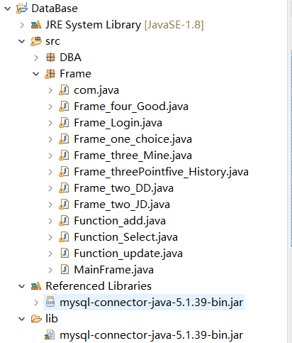 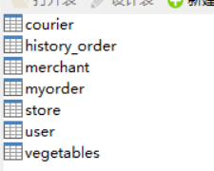

1. 进入界面（以u0001用户未测试）

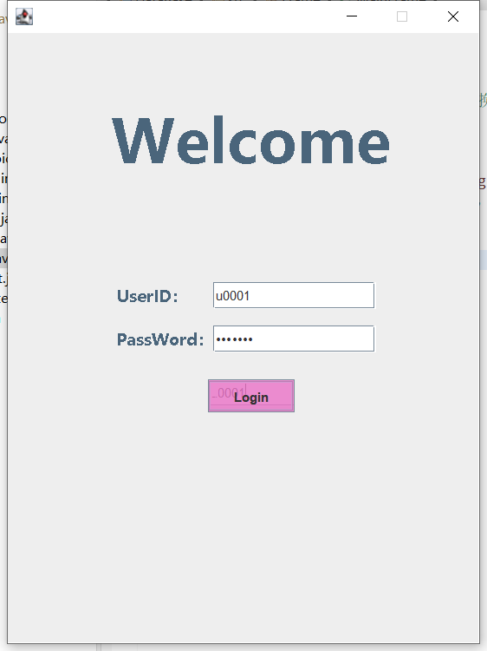

1. 进入到选择界面，我们先测试点单，然后再进入接单，最后查看我的界面。
   1. 点单界面，（实时显示vegetablebs表中有的蔬菜和对应商家以及价格。还提供了搜索菜品和搜索商家的功能，通过在对应输入框输入菜品ID或者商家ID进行搜索，通过下方是输入框来输入购买的菜品以模拟购菜）

Figure 订单界面

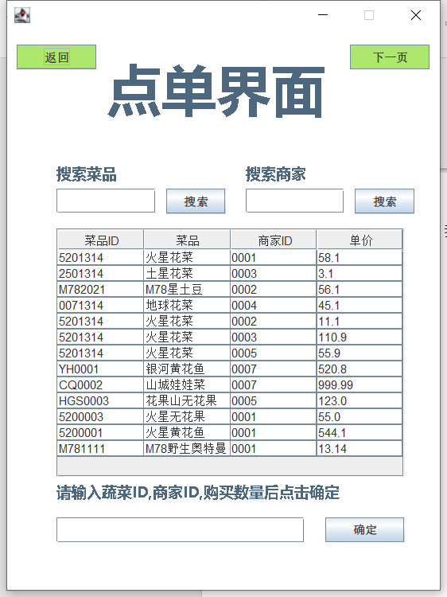

Figure 搜索菜品

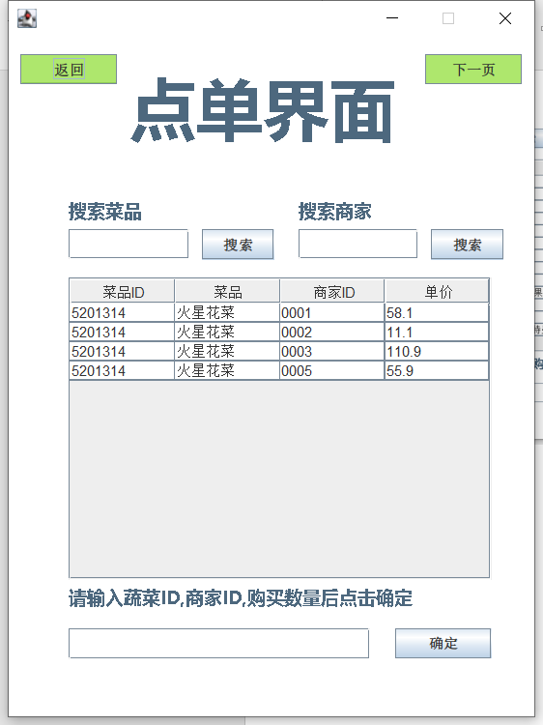

Figure 搜索商家

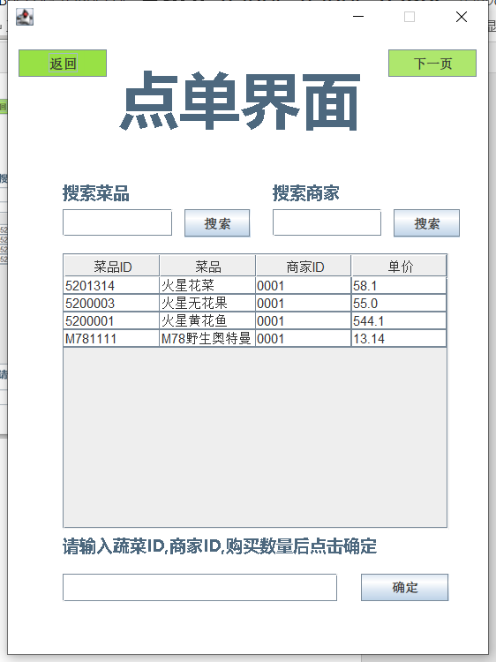

Figure 下单

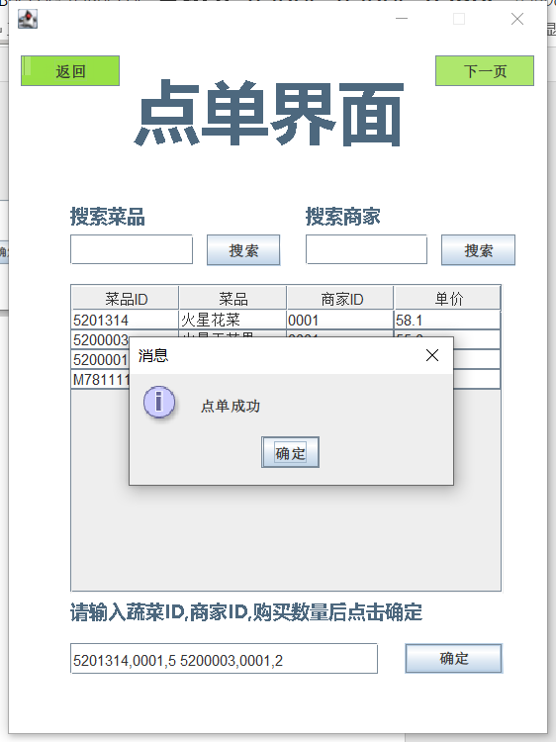

* 1. 接单界面，实时展示当前订单，这儿可以看到我们刚才下的订单，只有一个订单，因为之前的测试数据中没有插入这个表的信息，我们可以换一个额u0002用户登录，接收这一个订单，完成后面测试

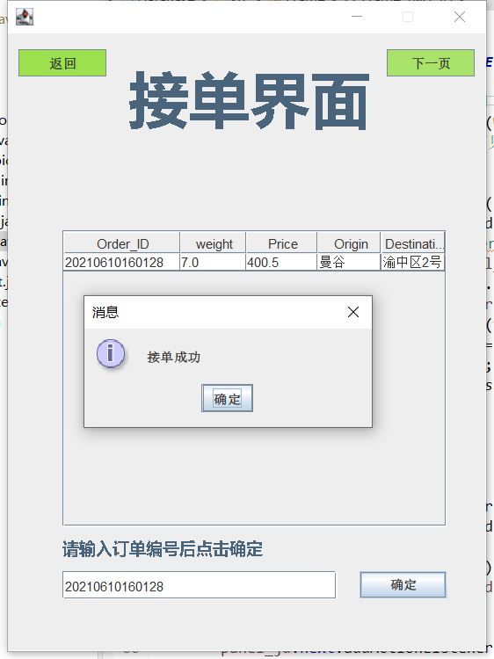

* 1. 接下来是我的界面，在这里可以查看正在经行的点单和接单，然后也可以查询历史订单，在这儿之前我用u0002用户下了一单，与之前提过的下单流程一样，就不展示下单的过程了。在此，我还模拟了完成订单的功能，输入订单ID后点击确定就好了。

Figure 点单搜索

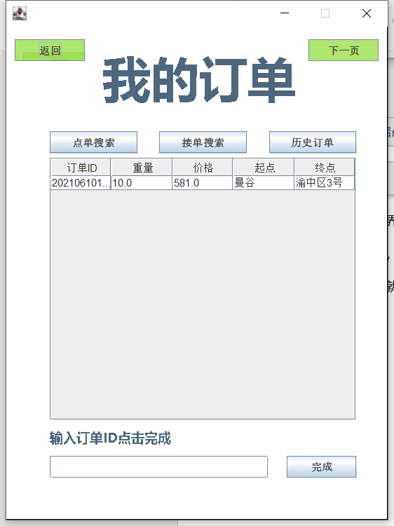

Figure 接单搜索

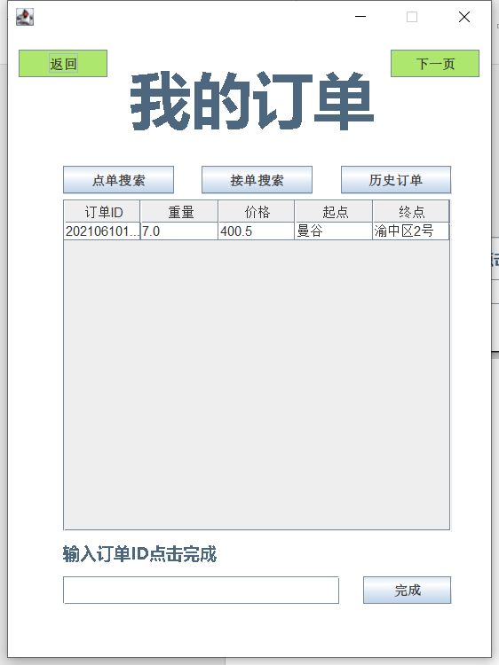

Figure 完成订单

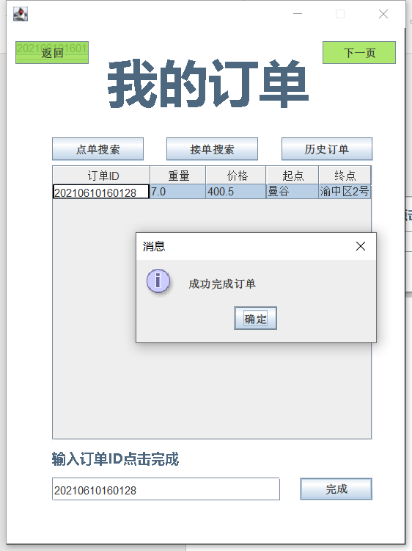

Figure 全部历史订单

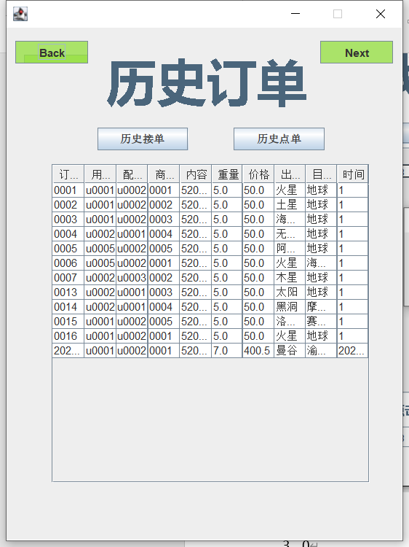

Figure 历史接单

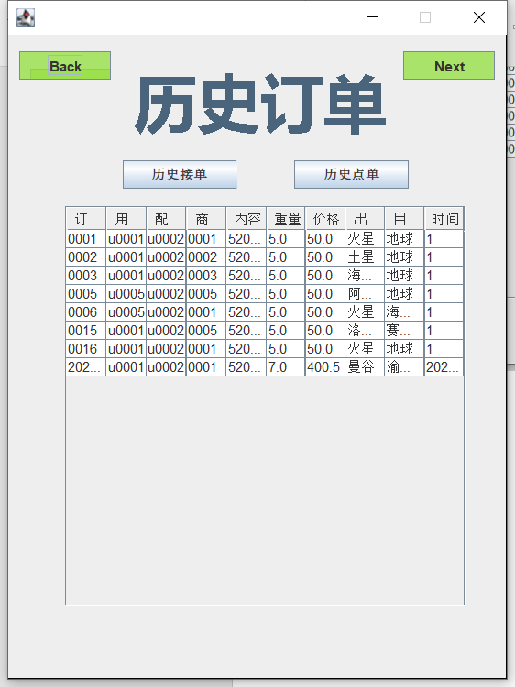

Figure 历史点单

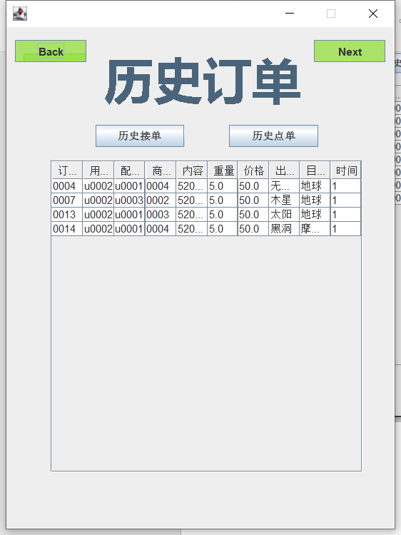

1. 点赞差评系统，可以看到自己点过的所有订单，上方提供一个搜索框提供搜索功能，下方可以模拟点赞差评体系，同时把数据更新到数据库。

